Российская Федерация  министерство образования  Ставропольского края  ГБУ ДО  «КРАЕВОЙ ЦЕНТР  РАЗВИТИЯ ТВОРЧЕСТВА  ДЕТЕЙ И ЮНОШЕСТВА  ИМЕНИ Ю.А. ГАГАРИНА»  355012 г. Ставрополь  ул. Комсомольская,65  тел/факс (8652) 26-63-90  Е-mail: kcdutt@mail.ru  от 18.11.2020г. № 535  На №__________ от ______________ | Руководителям органов  управления образованием  муниципальных районов и  городских округов  Руководителям профессиональных образовательных организаций и образовательных организаций высшего образования, подведомственных министерству образования Ставропольского края

Об организации и проведении
краевого конкурса творческих
работ «Рождество Христово»

Уважаемые коллеги!

В соответствии с планом работы ГБУ ДО «Краевой Центр развития творчества детей и юношества имени Ю.А. Гагарина», в целях духовно-нравственного развития детей и молодежи, сохранения традиций русской культуры, казачества, выявления и поддержки одаренных детей и молодежи проводится краевой конкурс творческих работ «Рождество Христово» среди студентов профессиональных образовательных организаций, образовательных организаций высшего образования, обучающихся организаций дополнительного образования, общеобразовательных организаций (далее Конкурс).
В связи с сохранением ряда ограничительных мероприятий по коронавирусу COVID-19 Конкурс будет организован в заочном формате, согласно положению с 25 ноября 2020 года по 05 февраля 2021 года. Фото творческих работ, рефераты и заявки принимаются по электронной почте kctm_npo@mail.ru.
Направляем Положение о проведении Конкурса (Приложение 1) и просим руководителей образовательных организаций края обеспечить активное участие обучающихся в Конкурсе.
Приложение к Письму на 5 л.

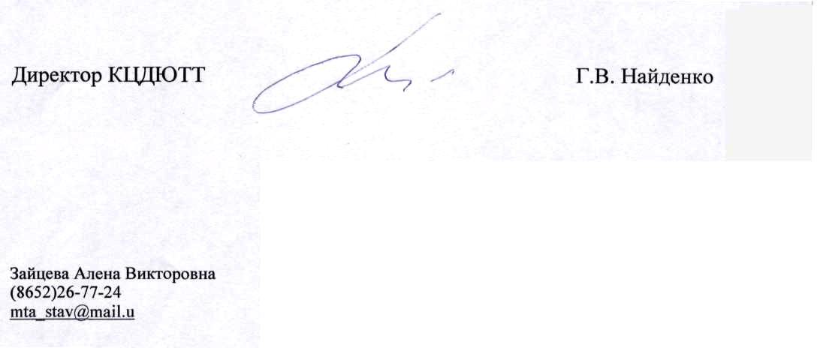
Директор Г.В. Найденко

Исп.: Юшкова Жанна Георгиевна
(8652) 26-81-46

Приложение 1

ПОЛОЖЕНИЕ
о краевом конкурсе творческих работ «Рождество Христово»

1. Общие положения
Настоящее положение определяет общий порядок организации и проведения краевого конкурса творческих работ «Рождество Христово» среди студентов профессиональных образовательных организаций, образовательных организаций высшего образования, обучающихся организаций дополнительного образования, общеобразовательных организаций (далее – Конкурс).

2. Цели и задачи Конкурса
Основной целью Конкурса является духовно-нравственное развитие детей и молодежи края, сохранение традиций русской культуры и казачества.
Задачи Конкурса:
- воспитание у обучающихся творческой активности;
- изучение истории и традиций казачества среди молодежи;
- популяризация в молодёжной среде православной культуры;
- просвещение обучающихся в области истории и культуры народов Северного Кавказа;
- выявление и поддержка одаренных детей и молодежи.

3.Участники Конкурса
3.1. Участниками Конкурса могут быть: студенты профессиональных образовательных организаций и образовательных организаций высшего образования, обучающиеся организаций дополнительного образования, общеобразовательных организаций. Возраст участников от 10 лет до 21 года.
3.2. Работы участников оцениваются отдельно в трех возрастных категориях: 10-13лет, 14-17лет, 18-21год.

4. Порядок и сроки проведения Конкурса
4.1. Конкурс проходит в два этапа – с ноября 2020г. по февраль 2021г.
- I этап (муниципальный) – с 25 ноября по 20 декабря 2020 года - в образовательных организациях края;
- II этап (краевой) – с 21 декабря 2020 года по 05 февраля 2021 года - на базе Краевого Центра развития творчества детей и юношества имени Ю.А. Гагарина.
4.2. Для организации работы по подготовке и проведению Конкурса утверждается состав оргкомитета (Приложение 2 к положению). В работе оргкомитета принимают участие работники ГБУ ДО «Краевой Центр развития творчества детей и юношества им. Ю.А. Гагарина».
4.3. В функции оргкомитета входит: разработка и утверждение условий проведения Конкурса, разработка критериев оценки конкурсных работ, определение победителей и призеров, форм их поощрения.
4.4. Для подведения итогов Конкурса и оценки, представленных работ, оргкомитетом формируется и утверждается состав жюри Конкурса. На жюри возлагается оценка уровня конкурсных работ: технология, качество изготовления, оригинальность, художественная ценность и т.д. Работа жюри проводится с 14 по 21 января 2021 года.
4.5. На краевой Конкурс по итогам I этапа направляются лучшие творческие работы, раннее не принимавшие участия в других конкурсах.
4.6. Для участия в Конкурсе необходимо с 21 по 28 декабря 2020 года предоставить по электронной почте kctm_npo@mail.ru:
- заявку участника (Приложения 1 к положению);
- фото творческой работы или реферат.
Контактный телефон: (8652) 268146 - Юшкова Жанна Георгиевна.

5. Номинации Конкурса, критерии оценки
5.1. Конкурс проводится в двух номинациях:
- декоративно-прикладное творчество,
- реферат.
5.2. Творческие работы должны соответствовать тематике конкурса и оцениваются по следующим критериям:
- уровень исполнения;
- художественная ценность и эстетичность творческой работы;
- следование традиционным православным канонам;
- оригинальность воплощения авторской идеи.
Рефераты оцениваются по следующим критериям:
- наличие аннотации, раскрывающей суть работы и имеющей объем не более 1 страницы;
- глубина раскрытия выбранной темы реферата;
- грамотность изложения, доступность (наличие расшифровок);
- наглядность (фотографии, рисунки);
- ссылки на использованную литературу и интернет – источники.
Творческие работы и рефераты оцениваются по 5-бальной системе.
5.3. Требования к творческим работам по номинациям.
В номинации «Декоративно-прикладное творчество» принимают участие творческие работы, изготовленные из любых материалов, соответствующие теме «Рождество Христово».
Автор присылает фото творческой работы с разных ракурсов (3-4 фоторгафии).
В номинации «Реферат» принимаются работы, выполненные авторами самостоятельно (плагиат – полное или существенное копирование работы не допускается), текст работы (не более 10 листов). Реферат выполняется на листах белой бумаги (формата А4), поля: слева – 3,5 см, справа – 1 см, сверху – 2 см, снизу – 2 см. Размер шрифта – 14 кегль. Интервал полуторный. Рефераты обязательно должны быть представлены в распечатанном виде.
Темы для написания реферата: «Рождество - православный праздник»,
«Народные традиции и обряды в Рождество», «Православие и казачество», «Рождественские прически и наряды».
5.4. От одного учебного заведения может быть представлено не более двух работ.

6. Подведение итогов и награждение победителей Конкурса
Победители и призеры Конкурса определяются по лучшим показателям (сумме баллов) представленных работ.
Победители и призеры Конкурса награждаются дипломами.

Приложение 1 к положению

ЗАЯВКА
на участие в краевом конкурсе творческих работ «Рождество Христово» среди студентов профессиональных образовательных организаций, образовательных организаций высшего образования, обучающихся организаций дополнительного образования,
общеобразовательных организаций

1.Номинация______________________________________________________
2.Название работы__________________________________________________
3.Техническая характеристика ________________________________________
4.Фамилия, имя, отчество автора______________________________________
5.Возраст автора____________________________________________________
6.Контактный телефон автора_________________________________________
7.Полное название учебного заведения, адрес___________________________
__________________________________________________________________8. Фамилия, имя, отчество, должность преподавателя, подготовившего участника _________________________________________________________
__________________________________________________________________
9.Контактный телефон преподавателя __________________________________________________________________
10.Фамилия, имя, отчество руководителя учебного заведения______________
__________________________________________________________________11.Контактный телефон руководителя учебного заведения________________

12. Адрес электронной почты участника________________________________

1 В соответствии с федеральным законом от 27.07.2006 №152-Ф3 «О персональных данных», заполняя поля заявки, Вы даете согласие на обработку персональных данных (любой информации, относящейся к Вам как к Субъекту персональных данных, в том числе фамилии, имени, отчества, места работы, телефона и другой информации) какими угодно способами.

Приложение 2 к положению

Состав организационного комитета
краевого конкурса творческих работ «Рождество Христово» среди студентов профессиональных образовательных организаций, образовательных организаций высшего образования, обучающихся организаций дополнительного образования, общеобразовательных организаций

Найденко  Галина  Валентиновна | директор ГБУ ДО «Краевой Центр развития творчества детей и юношества имени Ю.А. Гагарина»,  председатель
Члены оргкомитета

Самойленко  Элла  Владимировна  Юшкова  Жанна  Георгиевна | заместитель директора по учебно-воспитательной работе ГБУ ДО «Краевой Центр развития творчества детей и юношества имени Ю.А. Гагарина»  начальник отдела по работе со студенческой молодежью профессиональных образовательных организаций ГБУ ДО КЦРТДиЮ

